Дата: 02.11.2021 г.
Преподаватель: Тюлин С.О.
Группа: 2ТМ
Дисциплина: ОП.01 Инженерная графика
Пара: 1-я
Тема: Раздел 2. Машиностроительное черчение. Тема 2.1 Виды: основные, дополнительные, местные: практическое занятие «Виды: основные, дополнительные, местные»
Цель занятия образовательная: ознакомить студентов с основными, дополнительными и местными видами, применяемые на чертежах, подготовить их к выполнению графической работы № 5 «Комплексный чертеж модели»
Цель занятия воспитательная: вызвать интерес у студентов к использованию в дальнейшем при изучении дисциплины методов проецирования и построения основных видов деталей; развивать у них интерес к выбранной специальности, дисциплинированность, ответственность за выполняемую работу
Цель занятия развивающая: развитие аналитического и логического мышления студентов
Теоретический материал занятия
Изображения предметов должны выполняться по методу прямоугольного проецирования. При этом предмет предполагается расположенным между наблюдателем и соответствующей плоскостью проекций (рис. 1).

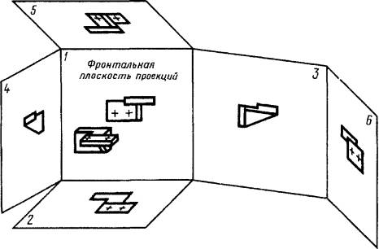
Рисунок 1 – Расположение предмета между наблюдателем и соответствующей плоскостью проекций
За основные плоскости проекций принимают шесть граней куба; грани совмещают с плоскостью, как показано на рис. 2. Грань 6 допускается располагать рядом с гранью 4.
Изображение на фронтальной плоскости проекций принимается на чертеже в качестве главного. Предмет располагают относительно фронтальной плоскости проекций так, чтобы изображение на ней давало наиболее полное представление о форме и размерах предмета.
Изображения на чертеже в зависимости от их содержания разделяются на виды, разрезы, сечения.
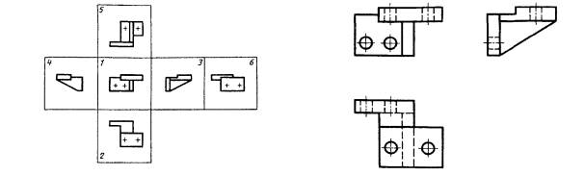
Рисунок 2
Вид - изображение обращенной к наблюдателю видимой части поверхности предмета. Для уменьшения количества изображений допускается на видах показывать необходимые невидимые части поверхности предмета при помощи штриховых линий (рис. 3). Чертеж, представленный тремя видами (главным, сверху, слева), в большинстве случаев дает полное представление о геометрической форме и конструкции детали и называется комплексным чертежом (рис.3).
Рисунок 3
Устанавливаются следующие названия видов, получаемых на основных плоскостях проекций (основные виды, рис. 2):
1 - вид спереди (главный вид);
2 - вид сверху;
3 - вид слева;
4 - вид справа;
5 - вид снизу;
6 - вид сзади.
В строительных чертежах в необходимых случаях соответствующим видам могут присваиваться другие названия, например, «фасад».
Названия видов на чертежах надписывать не следует. В строительных чертежах допускается надписывать название вида с присвоением ему буквенного, цифрового или другого обозначения.
Если виды сверху, слева, справа, снизу, сзади не находятся в непосредственной проекционной связи с главным изображением (видом или разрезом, изображенным на фронтальной плоскости проекций), то направление проецирования должно быть указано стрелкой около соответствующего изображения. Над стрелкой и над полученным изображением (видом) следует нанести одну и ту же прописную букву (рис.4).

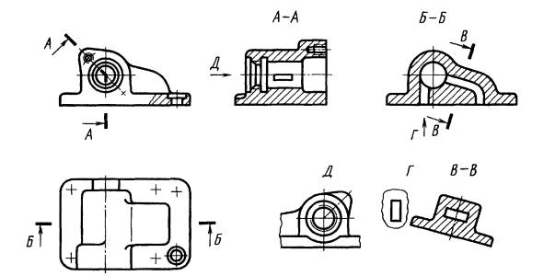
Рисунок 4

Чертежи оформляют так же, если перечисленные виды отделены от главного изображения другими изображениями или расположены не на одном листе с ним.
Когда отсутствует изображение, на котором может быть показано направление взгляда, название вида надписывают.
В строительных чертежах допускается направление взгляда указывать двумя стрелками (аналогично указанию положения секущих плоскостей в разрезах).
В строительных чертежах независимо от взаимного расположения видов допускается надписывать название и обозначение вида без указания направления взгляда стрелкой, если направление взгляда определяется названием или обозначением вида.
Если какую-либо часть предмета невозможно показать на перечисленных видах без искажения формы и размеров, то применяют дополнительные виды, получаемые на плоскостях, непараллельных основным плоскостям проекций (рис. 5- 7).
Дополнительный вид должен быть отмечен на чертеже прописной буквой (рис. 5, 6), а у связанного с дополнительным видом изображения предмета должна быть поставлена стрелка, указывающая направление взгляда, с соответствующим буквенным обозначением (стрелка Б, рис. 5, 6).

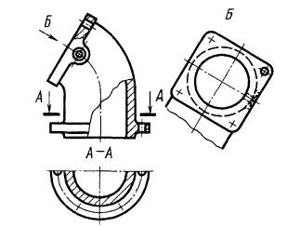

Рисунок 5
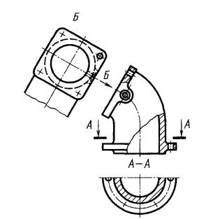
Рисунок 6

Когда дополнительный вид расположен в непосредственной проекционной связи с соответствующим изображением, стрелку и обозначение вида не наносят (рис. 7).
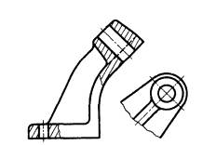
Рисунок 7

Дополнительные виды располагают, как показано на рис. 5-7. Расположение дополнительных видов по рис. 5 и 7 предпочтительнее.
Дополнительный вид допускается повертывать, но с сохранением, как правило, положения, принятого для данного предмета на главном изображении, при этом обозначение вида должно быть дополнено условным графическим обозначением . При необходимости указывают угол поворота (рис. 8).
Несколько одинаковых дополнительных видов, относящихся к одному предмету, обозначают одной буквой и вычерчивают один вид. Если при этом связанные с дополнительным видом части предмета расположены под различными углами, то к обозначению вида условное графическое обозначение не добавляют.
Изображение отдельного, ограниченного места поверхности предмета называется местным видом (вид Г, рис. 4; вид Д, рис. 9).
Местный вид может быть ограничен линией обрыва, по возможности в наименьшем размере (вид Д черт. 9), или не ограничен (вид Г, черт. 9). Местный вид должен быть отмечен на чертеже подобно дополнительному виду.
Соотношение размеров стрелок, указывающих направление взгляда, должно соответствовать приведенным на рис. 10.
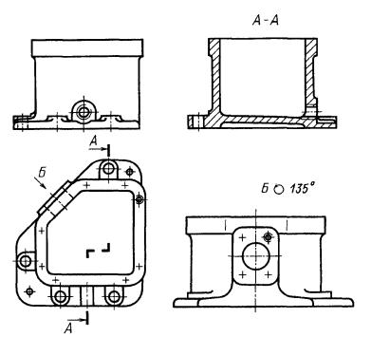
Рисунок 8

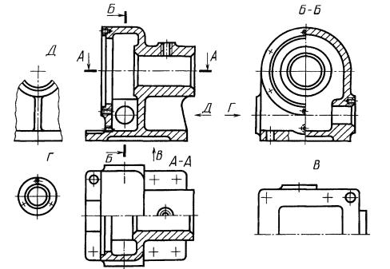

Рисунок 9

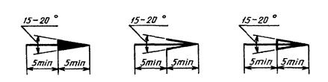
Рисунок 10

В предстоящей графической работе № 5 «Комплексный чертеж модели» необходимо будет выполнить комплексный чертёж модели по заданным двум видам, например, заданы главный вид и вид сверху, а необходимо построить вид слева. В другом случае заданы главный вид и вид слева, а необходимо построить вид сверху (рис.2 - 3).

Домашнее задание: вопросы для самоконтроля проработать устно для дальнейшей защиты графической работы № 5 «Комплексный чертеж модели»

- Что называется, видом в инженерной графике?
- Что называется, комплексным чертежом детали?
- Что принимают за основные плоскости проекций?
- Какие устанавливаются названия видов, получаемых на основных плоскостях проекций (основные виды, рис. 2)?
- Если виды сверху, слева, справа, снизу, сзади не находятся в непосредственной проекционной связи с главным изображением (видом или разрезом, изображенным на фронтальной плоскости проекций), то чем и где указывается направление проецирования?
- Когда применяют дополнительные виды и где они располагаются?
- Разрешается ли повертывать дополнительный вид и что необходимо учитывать при этом?
- При выполнении поворота дополнительного вида чем должно быть обозначено это действие?
- Что называется местным видом?
Подготовить формат А4 на белой бумаге с основной надписью для графической работы № 5 «Комплексный чертеж модели».

